*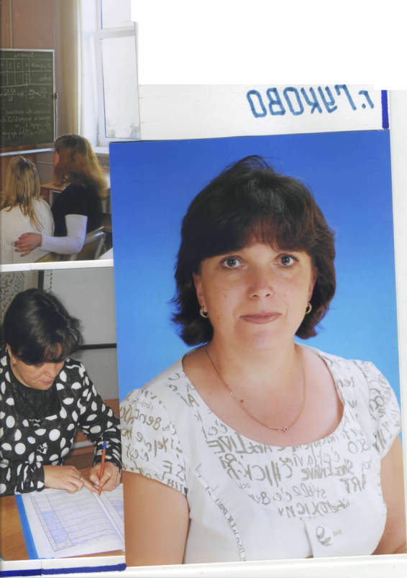Горкунова Марина Петровна*

*учитель истории и обществознания*

*высшей квалификационной категории*

*МБОУ СШ №6*

**Реализация программы областной экспериментальной площадки «Создание системы героико-патриотического воспитания в школе» в рамках преподавания обществоведческих дисциплин и внеклассной работы**

Патриотическое воспитание подрастающего поколения всегда являлось одной из важнейших задач современной школы, ведь детство и юность – самая благодатная пора для привития священного чувства любви к Родине. Под патриотическим воспитанием понимается постепенное формирование у учащихся любви к своей Родине, постоянная готовность к её защите. Программа работы школы по патриотическому воспитанию направлена на неустанную работу по созданию у школьников чувства гордости за свою работу и свой народ, уважения к его свершениям и достойным страницам прошлого.

На основании решения комиссии по дошкольному, общему и дополнительному образованию Экспертного Совета министерства (протокол №3 от 22.09.2010 г.), приказа минобразования Ростовской области от 27.10.2010 г. № 845 «О присвоении статуса областной инновационной площадки образовательным учреждениям и о лишении статуса в связи с завершением реализации образовательного инновационного проекта» МОУ СОШ №6 присвоен статус областной экспериментально площадки по проблеме «Создание героико-патриотического воспитания школьников» [1].

Патриотическое воспитание в нашей школе представляет собой организованный и непрерывный процесс педагогического воздействия на сознание, чувства, волю, психику и физическое развитие учащихся. Поэтому работа по военно-патриотическому воспитанию проводится комплексно, что позволяет подростку усилить свою ориентацию на развитие интересов и способностей, укрепить здоровье, овладеть военно-прикладными видами спорта[2]. Главной целью педагогический коллектив школы ставит воспитание гражданина-патриота, созидателя, умеющего достойно реализовать свои способности на родной земле. Конкретное распределение обязанностей между членами педагогического коллектива определяется с учётом интересов, возможностей, знаний. Я, как учитель истории и обществознания, разработала программу военно-патриотического кружка «Юные патриоты», которая начала свою реализацию с 01.09.2011 г. Работа кружка осуществляется по программе деятельности «Великие страницы героического прошлого нашей Родины»

Подвиги героев, прославивших свой народ во времена становления, расцвета и смутного времени русского государства, являются основным содержанием работы по этой теме. На их примерах можно показать, как формировался героический дух русского народа, его стойкость, непримиримость к порабощениям. Известно, как народы России не щадя жизни самоотверженно противостояли половцам, монголо-татарам, немецким рыцарям, польско-литовским интервентам, шведским войскам Карла XII, прусским - короля Фридриха II, фашистским завоевателям Гитлера, всем, кто приходил с мечом на нашу землю.   
На льду Чудского озера, в Куликовской битве, Полтавском сражении, на Бородинском поле, поле Прохоровки встала Россия, грудью встретив захватчиков.

Основное внимание в работе уделяется наиболее ярким личностям героического прошлого. Юношам и девушкам в силу психологических особенностей легче воспринимать героическое и возвышенное через ратный подвиг. На протяжении нескольких лет в городе действует акция «Посылка солдату». В школе сложилась замечательная традиция отправлять посылки бывшим выпускникам школы, которые проходят службу в рядах российской армии. Начиная с 2012 года, наша школа занимает I место по количеству отправленных посылок. Мы заслужили большую благодарность от военнослужащих и их родителей.

Большое значение для воспитания патриотизма имеет организация и проведение внеклассной работы. В рамках реализации программы патриотического воспитания в нашей школе в течение 5 лет функционирует военно-патриотический клуб «Юные друзья пограничников», который тесно взаимодействует с КПП «Гуково-автодорожный».

По сложившейся традиции в нашей школе учащиеся 7-х классов весной вступают в юные друзья пограничников. Это мероприятие проходит всегда на пункте погранперехода накануне Дня пограничника с принятием присяги и соблюдением других военных ритуалов. Для того, чтобы подготовить учащихся к этому событию, организована работа кружки «Юные патриоты». Я являюсь его руководителем. Его работа осуществляется по программе деятельности «Великие страницы героического прошлого нашей Родины».

Это попытка восстановить «связь времён», связь поколений, которая изрядно ослабела в последнее десятилетие потрясений и социальных экспериментов. Это один из возможных путей поднятия общекультурного уровня подрастающего поколения, развития их творческой и познавательной активности. Напоминание о былом оказывает большое моральное воздействие, поднимая патриотический дух ребят. На занятиях кружка предусмотрены практические занятия с сотрудниками КПП «Гуково-автодорожный». Это возможность проявить юношам и девушкам гражданскую, социально-значимую позицию.

В мае 2011 года было присвоено клубу имя полковника Подкавырова К.К., геройски погибшего при защите границы нашей Родины.

В период летних каникул на базе школы организован пришкольный оздоровительный лагерь, который с 2011 года стал профильным и называется «Школьная застава». Это включает в себя не только полноценный отдых ребят, но и многочисленные военно-спортивные мероприятия, комплекс оздоровительных и культурных мероприятий, встречи с сотрудниками КПП.

Я являюсь активным участником в летней оздоровительной кампании и продолжаю вести работу в рамках военно-патриотического клуба «Юные друзья пограничников». Мной разработана программа занятий с детьми на летний период. В рамках этой программы я знакомлю ребят с героическими страницами истории нашей страны, провожу занятия на тему «Граница», «История пограничной службы в России», «Будущие защитники Родины», «Наш приграничный город Гуково». Пограничники – частые гости на «Школьной заставе». Проводят строевую подготовку со старшими ребятами, рассказывают о военной службе. Стало большой честью для ребят приглашение побывать в гостях на КПП, поэтому в ходе летней кампании с помощью заместителя директора по воспитательной работе Касторной Ольги Леонидовна организую туда экскурсии.

Одно из важнейших мест занимает внеклассная работа, которая является составной частью всей системы образовательно-воспитательной работы школы. Мой многолетний педагогический опыт дает возможность сделать вывод о том, что внеклассная работа по истории способствует развитию у обучающихся интереса к изучению предмета и активизирует их познавательную деятельность. Внеклассная работа помогает выявить интерес, способности и возможности каждого ребенка; установить более тесный контакт и взаимопонимание.

Во внеклассную работу я вовлекаю детей на основе свободного выбора.

Добровольное начало – один из основных принципов внеклассной работы. Этот принцип в значительной мере определяет ее содержание и методы.

Внеклассная работа предполагает максимум самодеятельности и активности учащихся, но принцип самодеятельности и активности отнюдь не исключает руководящей роли учителя. Именно он направляет инициативу и интерес детей, всемерно развивает их творчество, прививает им навыки самостоятельной работы, способствует активизации познавательной деятельности. Результаты мониторингов, проводимых мной в средних и старших классах школы показывают, что, прежде всего обучающиеся участвуют во внеклассной работе потому, что их влечет непосредственный познавательный интерес, возможность удовлетворить природную пытливость, проявить свою активность, коллективизм.

Участие в исследовательской деятельности очень увлекает детей. Под моим руководством они проводят ряд теоретических и практических исследований, выполняют творческие задания, учатся использовать разнообразные источники информации, такие как интернет-ресурсы, печатные материалы, мультимедийные энциклопедии, а также собственные наблюдения[3].

Результаты этих исследований учащиеся представляют на ежегодной городской научно-практической конференции «Исследовательская деятельность учащихся». Были представлены результаты исследований на темы «Донские казаки в годы гражданской войны», «История Российского флага», «История Российского герба и анализ его цветовой гаммы», «70-летие Сталинградской битвы», «Олимпийские боги в образе улицы Большая Садовая города Ростова-на-Дону».

Приобщение учащихся к правовым знаниям, демократически ценностям общества, содействие в повышении правовой культуре будущих избирателей способствуют тесное взаимодействие с территориальной избирательной комиссией города Гуково. В этих целях ежегодно реализуется проект «Будущий избиратель», который проводится в виде олимпиады по граждановедческим дисциплинами и избирательному праву среди учащихся 6-7, 8-9, 10-11 классов. Итоги городской олимпиады подводит конкурсная комиссия. Победители и призёры олимпиады награждаются дипломами территориально-избирательной комиссии города Гуково.

Одним из самых эффективных способов формирования гражданско-патриотических качеств личности является взаимодействие учащихся с представителями старших поколений. В рамках празднования дня Победы в Великой Отечественной войны в классе ежегодно готовим открытки-поздравления ветеранам, организуем с ними встречи. Мои ученики, которые входят в школьный волонтёрский отряд посещают ветеранов на дому, оказывают им посильную помощь (уборка снега, покупка лекарств и продуктов).

Главное, чтобы в сердце каждого поселилось чувство ответственности, гордости за свое Отечество, единственную, уникальную для каждого человека Родину, данную ему судьбой, завещанную ему предками.

**Список литературы:**

Приказ муниципального общеобразовательного учреждения средней общеобразовательной школы №6 № 140 от 28.10.2011 «О деятельности инновационной площадки»

1. Караковский В.А. Патриотическое воспитание в школе. М. 2004 г. с. 93
2. Воспитательная система массовой школы. Проблемы и поиски. Под ред.Н.Л. Селиванова. М. 2005 г. с.113
3. Рухленко Н.М. Патриотическое воспитание учащихся. Ж. «Практика административной работы в школе». 2004 год. №1
4. Смирнова И.Ф. Патриотическое воспитание. М. 2002 год
5. Богданова И.А., Давыдова М.А.. Мы – патриоты! Классные часы и внеклассные мероприятия. 1-11 классы. М., «Вако», 2006 год